Учитель: Термишева Снежанна Монголовна
Класс: 9 Б
Дата:___________
Урок «Квадратичная функция, ее график и свойства»
УМК: учебник А.Г Мерзляк, В.Б. Полонский, М.С. Якир
Тип урока: урок постановки учебной задачи
Задачи: обеспечить усвоение знаний о квадратичных функциях; формировать умения выполнять построение графика квадратичной функции и отвечать на вопросы по графику
Планируемые результаты
Предметные:  Научатся строить график квадратичной функции | Метапредметные:  Познавательные – осуществлять поиск и выделение необходимой информации; структурировать свои знания.  Регулятивные – планировать и регулировать свою деятельность; выдвигать гипотезу, предлагать пути ее решения; вносить коррективы и дополнения в способ своих действий.  Коммуникативные – слышать, слушать и понимать партнера, планировать и согласованно выполнять совместную деятельность. | Личностные:  Развитие инициативы, активности при решении заданий: умение контролировать процесс и результат учебной математической деятельности

Организационная структура урока
Этап урока | Содержание деятельности учителя | Содержание деятельности обучающегося  (осуществляемые действия) | Формируемые способы  деятельности
I. Организационный момент | Приветствие. Проверка готовности обучающихся к уроку. Создание в классе атмосферы психологического комфорта.  – Все ли готовы получать новые знания?  – Что вам мешает настроиться на учебную деятельность? | Настраиваются на учебную деятельность.  Концентрируют внимание на работе на уроке. | Формирование навыков самоорганизации
II. Актуализация опорных знаний и жизненного опыта.  Постановка учебной задачи | Предлагает обучающимся продолжить предложения:  – Функций называют…  – Все значения, которые принимает аргумент, образуют…  – Все значения, которые принимает зависимая переменная, образуют…  – Функцию считают заданной, если указаны…  – Способы задания функции: …  – Графиком функции f называют…  – Фигура, изображенная на координатной плоскости, может быть графиком некоторой функции, если…  Вопрос запуска постановки учебной задачи:  – Достаточно ли у вас знаний о квадратичной функции и ее графике?  Формулирует учебную задачу:  – Исследовать квадратичную функцию и ее график | Выполняют задание.  – …правило, с помощью которого для каждого значения независимой переменной можно найти единственное значение зависимой переменной.  – …область определения функции.  – … область значений функции.  – …ее область определения и правило, с помощью которого можно для каждого значения независимой переменной найти значение зависимой переменной.  – …формулы, табличный, графический.  – …геометрическую фигуру, состоящую из всех тех и только тех точек координатной плоскости, абсциссы которых равны значениям аргумента, а ординаты – соответствующим значениям функции f.  – …любая прямая, перпендикулярная оси абсцисс, имеет с этой фигурой не более одной общей точки.  Осознают важность решения поставленной учебной задачи | Развитие навыков целеполагания
III. Сообщение темы.  Постановка цели и задач урока | Сообщает тему урока.  Организует совместное с учащимися формулирование цели и задач урока.  – Внимательно прочитайте тему урока.  – Что от вас ожидается на уроке?  – Какие цели и задачи вы можете перед собой поставить? | Записывают в тетрадь тему урока.  Участвуют в формулировании целей и задач урока:  – понять, какую функцию называют квадратичной;  – научиться строить график квадратичной функции | Умение принимать и сохранять учебную задачу
IV. Мотивирование к учебной деятельности | Способствует обсуждению мотивационных вопросов.  – Что меня заинтересовало в теме урока?  – Почему для меня важно изучить квадратичную функцию?  – Что я ожидаю от сегодняшнего урока?  – Где я смогу применить полученные знания и умения? | Отвечают на мотивационные вопросы. Создают условия для успешной учебной деятельности. | Умение выражать свои мысли, демонстрировать самомотивацию
V. Создание ситуации затруднения.  Работа над темой урока | Организует обсуждение проблемного вопроса:  – Что собой представляет график квадратичной функции?  Предлагает проанализировать определение.  Предлагает провести исследование и выяснить, как получить график квадратичной функции  $y=ax^{2}+bx+c$ из графика функции $y=ax^{2}$.  Помогает построить графики данной функции для случая, когда $a>0, x_{0}>0, y_{0}<0$и для случая, когда $a<0, x_{0}<0, y_{0}>0$.  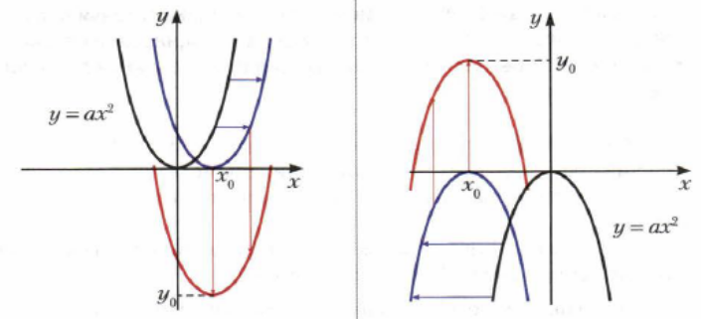  Предлагает проанализировать информацию о построении графика квадратичной функции.  Отвечает на вопросы обучающихся.  Предлагает проанализировать решение задания:  –Постройте график функции $f\left(x\right)=x^{2}+4x-5.$ Пользуясь графиком функции, найдите область ее значений, промежутки возрастания и убывания, промежутки знакопостоянства, наименьшее и наибольшее значения функции. Помогает построить график.  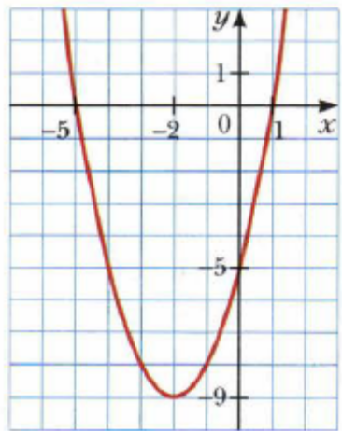 | Принимают участие в обсуждении проблемного вопроса.  Испытывают определенные трудности при ответе на вопрос.  Анализируют информацию. Формулируют вопросы учителю.  Заполняют таблицу.  Проводят исследование.  Выясняют, что:  – графиком квадратичной функции $y=ax^{2}+bx+c$ является парабола, равная параболе $y=ax^{2}$, с вершиной в точке (х₀; у₀), где $x_{0}=-\frac{b}{2a}, y_{0}=\frac{4ac-b^{2}}{4a};$  – ветви параболы $y=ax^{2}+bx+c$ направлены так же, как и ветви параболы $y=ax^{2}$: если $a>0$, то ветви параболы направлены вверх, если $a<0$, то ветви параболы направлены вниз.  Анализируют информацию.  Анализируют решение задания. Выявляют логику решения.  Задают вопросы учителю | Умение выражать свои мысли в соответствии с задачей  Умение анализировать информацию
  Определение | Мне непонятно… | Вопросы учителю
  Функцию, которую можно задать формулой вида $y=ax^{2}+bx+c$, где х – независимая переменная, $a, b, c$– некоторые числа, причем $a≠0$, называют квадратичной |  | Как…?  Что…?
  Информация | Вопросы учителю
  1) Найти абсциссу вершины параболы по формуле $x_{0}=-\frac{b}{2a}$ | Почему…?
  2) Найти ординату вершины параболы по формуле $y_{0}=\frac{4ac-b^{2}}{4a}=-\frac{D}{4a}$ (проще так: $y_{0}=f(x_{0}))$ | Каким образом…?
  3) Определить направление ветвей параболы | Как…?
  4) Найти координаты еще нескольких точек, принадлежащих искомому графику, в частности координаты точек пересечения параболы с осью абсцисс, координаты точки пересечения параболы с осью ординат; отметить эти точки на координатной плоскости | Что…?
  5) Провести через все отмеченные точки плавную непрерывную линию | Где…?
  Решение задания | Мне непонятно…  Вопросы учителю…
  $$x_{0}=-\frac{4}{2}=-2$$
  $$y_{0}=f\left(x_{0}\right)=f\left(-2\right)=-9$$
  Вершина параболы – точка ($-2; -9)$
  $$x^{2}+4x-5=0$$
  $$x_{1}=-5$$
  $$x_{2}=1$$
  Парабола пересекает ось абсцисс в точках ($-5;0) и (1;0)$
  $$f\left(0\right)=-5$$
  Парабола пересекает ось ординат в точке ($0;-5)$
  $$f\left(-3\right)=f\left(-1\right)=-8$$
  $$f\left(-4\right)=f\left(0\right)=-5$$
  $$E\left(f\right)=\left[-9; +∞\right)$$
  Функция возрастает на промежутке $\left[-2; +∞\right)$ и убывает на промежутке $\left(-∞; -2\right]$
  $f\left(x\right)>0$ на каждом из промежутков $\left(-∞; -5\right)$ и $\left(1; +∞\right)$
  $f\left(x\right)<0$ на промежутке ($-5;1)$
  Наименьшее значение функции равно $-9$, наибольшего значения не существует
VI. Закрепление изученного материала | Организует конкурс на лучший вопрос по изученному на уроке материалу | Придумывают вопросы. Отвечают на вопросы одноклассников. Определяют лучший вопрос.  Например:  – Как определить квадратичную функцию?  – С чего начинается построение графика квадратичной функции?  – Как определить направление ветвей параболы $y=ax^{2}+bx+c$ | Умение осуществлять актуализацию полученных знаний и умений
VII. Решение заданий | Задания:  1. (№ 340) Какие из данных функций являются квадратичными:  1) $y=4x^{2}+3x+6;$  2) $y=4x+3;$  3) $y=\frac{1}{2x^{2}-3x+2};$  4) $y=6x^{2}-5x?$  2. (№ 341) Вычислите значение функции  $f\left(x\right)=5x^{2}-7x+2$, если аргумент х равен 1; –2; 4 | Решение.  1.  1) квадратичная;  2) не квадратичная;  3) не квадратичная;  4) квадратичная.  2.  $$f\left(1\right)=0; f\left(-2\right)=36; f\left(4\right)=54$$ | Умение самостоятельно принимать решения
VIII. Подведение итогов урока. Рефлексия | Организует подведение итогов урока обучающимися.  Способствует размышлению учащихся над вопросами.  – Могу ли я объяснить, какую функцию называют квадратичной?  – Какая информация на уроке для меня была новой?  – Чему я научился на уроке?  – Доволен ли я результатами своей работы на уроке? | Подводят итоги своей работы на уроке.  Проводят самооценку, рефлексию. | Умение отслеживать цель учебной деятельности
IХ. Домашнее задание | Помогает учащимся выбрать задания из учебника.  Обращает внимание на возможности и способности обучающихся | Выбирают задания, которые будут решать дома.  Записывают домашнее задание. | Формирование навыков самоорганизации

